CENTRE HOSPITALIER SAINT-AURÉLIEN (CHSA)

CHSA Triage
  - Agent IA de triage médical — Rapport technique et recommandations stratégiques

Spécialisation d'un modèle de base par Fine-Tuning Supervisé (SFT) et alignement par préférences (DPO) pour le déploiement d'un LLM médical d'aide au triage aux urgences.

par Rafael Cerezo Martín
AI Engineer — OpenClassrooms
Septembre 2026

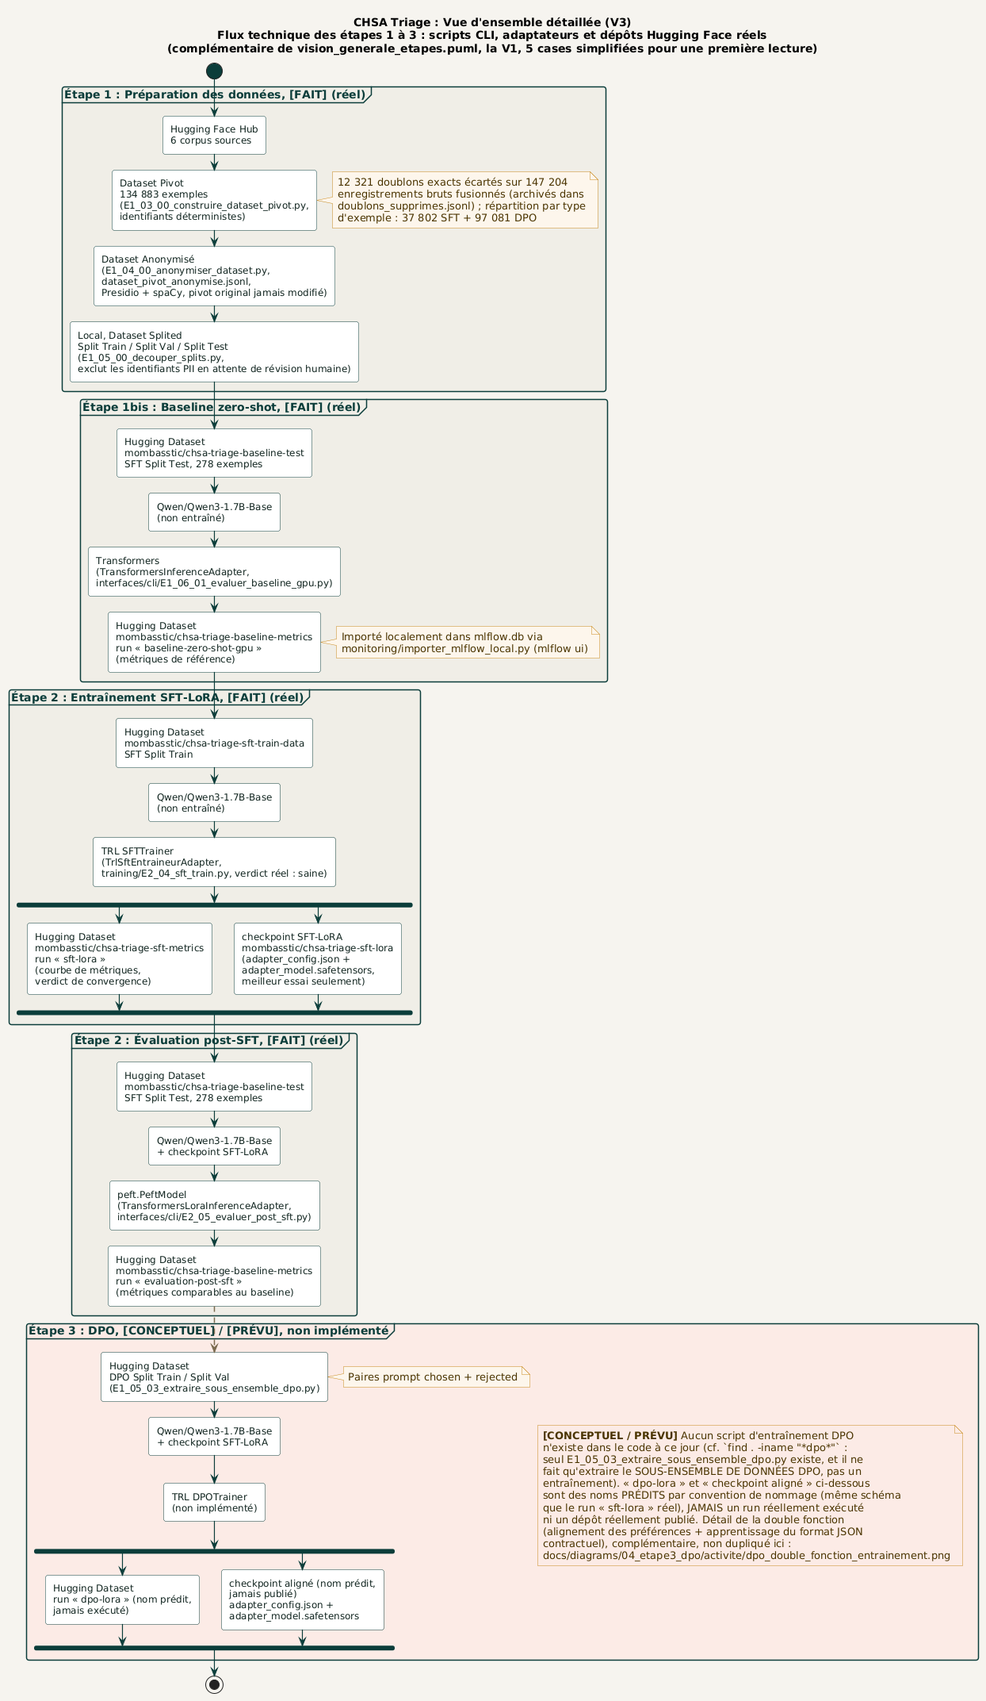
Figure 0 — Vue d'ensemble du pipeline, des données brutes à l'endpoint déployé.

Table des matières

(Mettre à jour les champs dans Word : Ctrl+A puis F9, ou clic droit → « Mettre à jour les champs ».)

Introduction
Contexte et mission
Le Centre Hospitalier Saint-Aurélien (CHSA) souhaite évaluer l'apport d'un agent conversationnel fondé sur un grand modèle de langage (LLM) pour assister le personnel infirmier lors de l'accueil aux urgences : recueillir les symptômes d'un patient par un court entretien guidé, puis proposer un niveau de priorité de triage (échelle ESI, 1 à 5) à valider par un soignant humain. Ce rapport documente le travail réalisé dans le cadre de cette mission de type proof of concept (POC) : préparation des données, spécialisation du modèle par SFT puis DPO, et déploiement d'un endpoint d'inférence réel.
Contraintes techniques imposées
Le cahier des charges impose un modèle de base Qwen3-1.7B-Base spécialisé par LoRA (SFT puis DPO), un moteur d'inférence vLLM (PagedAttention), une API FastAPI conteneurisée Docker, une anonymisation par Microsoft Presidio et un pipeline CI/CD GitHub Actions. Ces choix ne sont pas discutés ici : ce rapport porte sur leur mise en œuvre et sur les résultats obtenus.
Architecture retenue
Le projet suit une architecture hexagonale (ports/adaptateurs) : le domaine métier (cas d'usage d'entretien et de diagnostic) ignore totalement la technologie d'inférence, de persistance ou d'anonymisation utilisée. Ce choix s'est révélé décisif pendant le déploiement (§4) : la même logique d'entretien fonctionne indifféremment contre un moteur local (llama.cpp), un moteur distant (vLLM) ou un double en mémoire dans les tests, sans aucune modification du code métier.
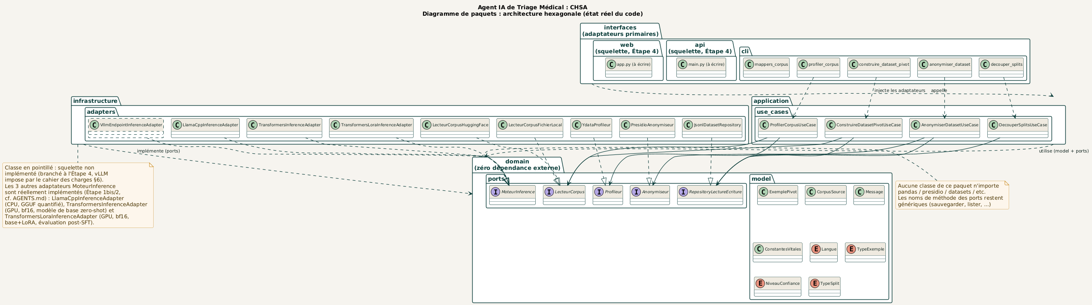
Figure 1 — Architecture hexagonale du projet : domaine, cas d'usage et adaptateurs.

1. Préparation des données

1.1 Méthodologie
Quatre corpus publics ont été collectés et unifiés dans un schéma pivot commun (JSON, bilingue FR/EN) : MediQAl et MedQuAD (questions/réponses médicales), FrenchMedMCQA (QCM pharmacie/médecine) et UltraMedical-Preference (paires choisies/rejetées, seule source directement exploitable pour le DPO). Chaque exemple pivot porte une source, une langue, un type (sft ou dpo) et, lorsqu'ils sont disponibles, des champs cliniques structurés (symptômes, antécédents, constantes vitales).
L'anonymisation (Microsoft Presidio, imposée au cahier des charges) retire les identifiants directs (noms, dates, identifiants de dossier) avant toute publication sur le Hub Hugging Face, avec une révision manuelle de la PII résiduelle et un contrôle qualité systématique sur un échantillon stratifié. Le découpage final respecte une répartition train/validation/test stratifiée par source, vérifiée automatiquement (écart maximal toléré entre strates).
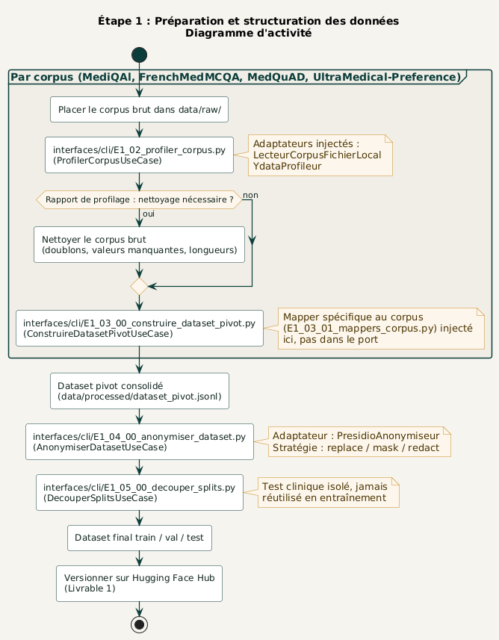
Figure 2 — Pipeline de préparation des données : collecte, pivot, anonymisation, splits.

1.2 Résultat
Le jeu de données final atteint l'ordre de grandeur visé par le cahier des charges (Livrable 1 : environ 5000 paires SFT plus les paires de préférence DPO), publié et versionné sur le Hub Hugging Face (dépôts privés dédiés à chaque étape), bilingue, anonymisé et prêt pour l'entraînement.

2. SFT + LoRA

2.1 Méthodologie
Le modèle de base Qwen3-1.7B-Base est spécialisé par fine-tuning supervisé (SFT) avec un adaptateur LoRA (Low-Rank Adaptation) plutôt qu'un fine-tuning complet : seule une fraction des paramètres est entraînée (matrices de rang réduit insérées dans les couches d'attention), ce qui réduit drastiquement le coût mémoire et de calcul tout en conservant les capacités générales du modèle de base — un compromis adapté à un POC avec budget de calcul contraint. Le chargement s'effectue en quantification 4-bit (BitsAndBytesConfig) pour l'entraînement sur une seule GPU distante (HF Jobs).
L'évaluation baseline zero-shot (modèle non spécialisé) sert de point de comparaison avant tout entraînement, sur le même jeu de test clinique que les évaluations post-SFT et post-DPO.
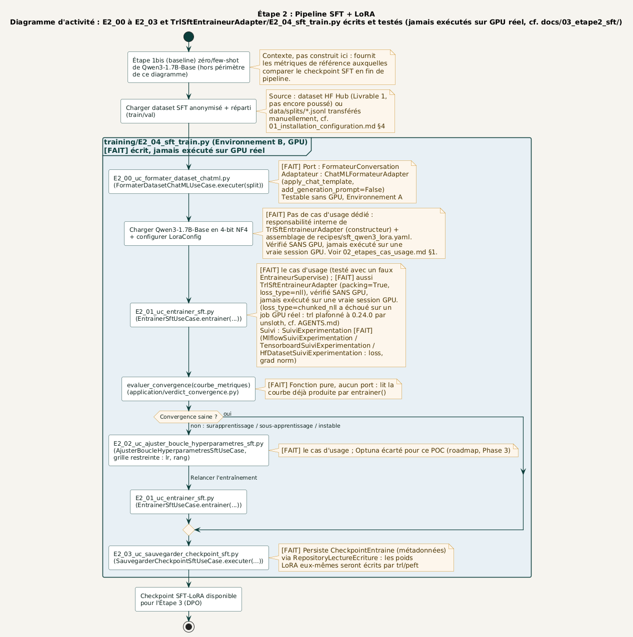
Figure 3 — Pipeline SFT+LoRA : baseline, entraînement, évaluation post-SFT.

2.2 Résultat
Le checkpoint SFT-LoRA atteint un F1 (token) d'environ 0,112 sur le jeu de test clinique — la valeur de référence à laquelle le DPO est ensuite comparé (§3). C'est ce checkpoint qui sert de politique de référence (π_ref) pour l'alignement par préférences.

3. DPO (Direct Preference Optimization)

3.1 Méthodologie
Le DPO aligne le modèle sur des paires de préférence (réponse choisie / réponse rejetée) sans modèle de récompense séparé : la perte compare directement, sous forme de log-vraisemblance, la politique en cours d'entraînement à la politique de référence figée (le checkpoint SFT). L'hyperparamètre β contrôle la force de cet ancrage à la référence : plus β est faible, plus le modèle est autorisé à s'écarter de π_ref.
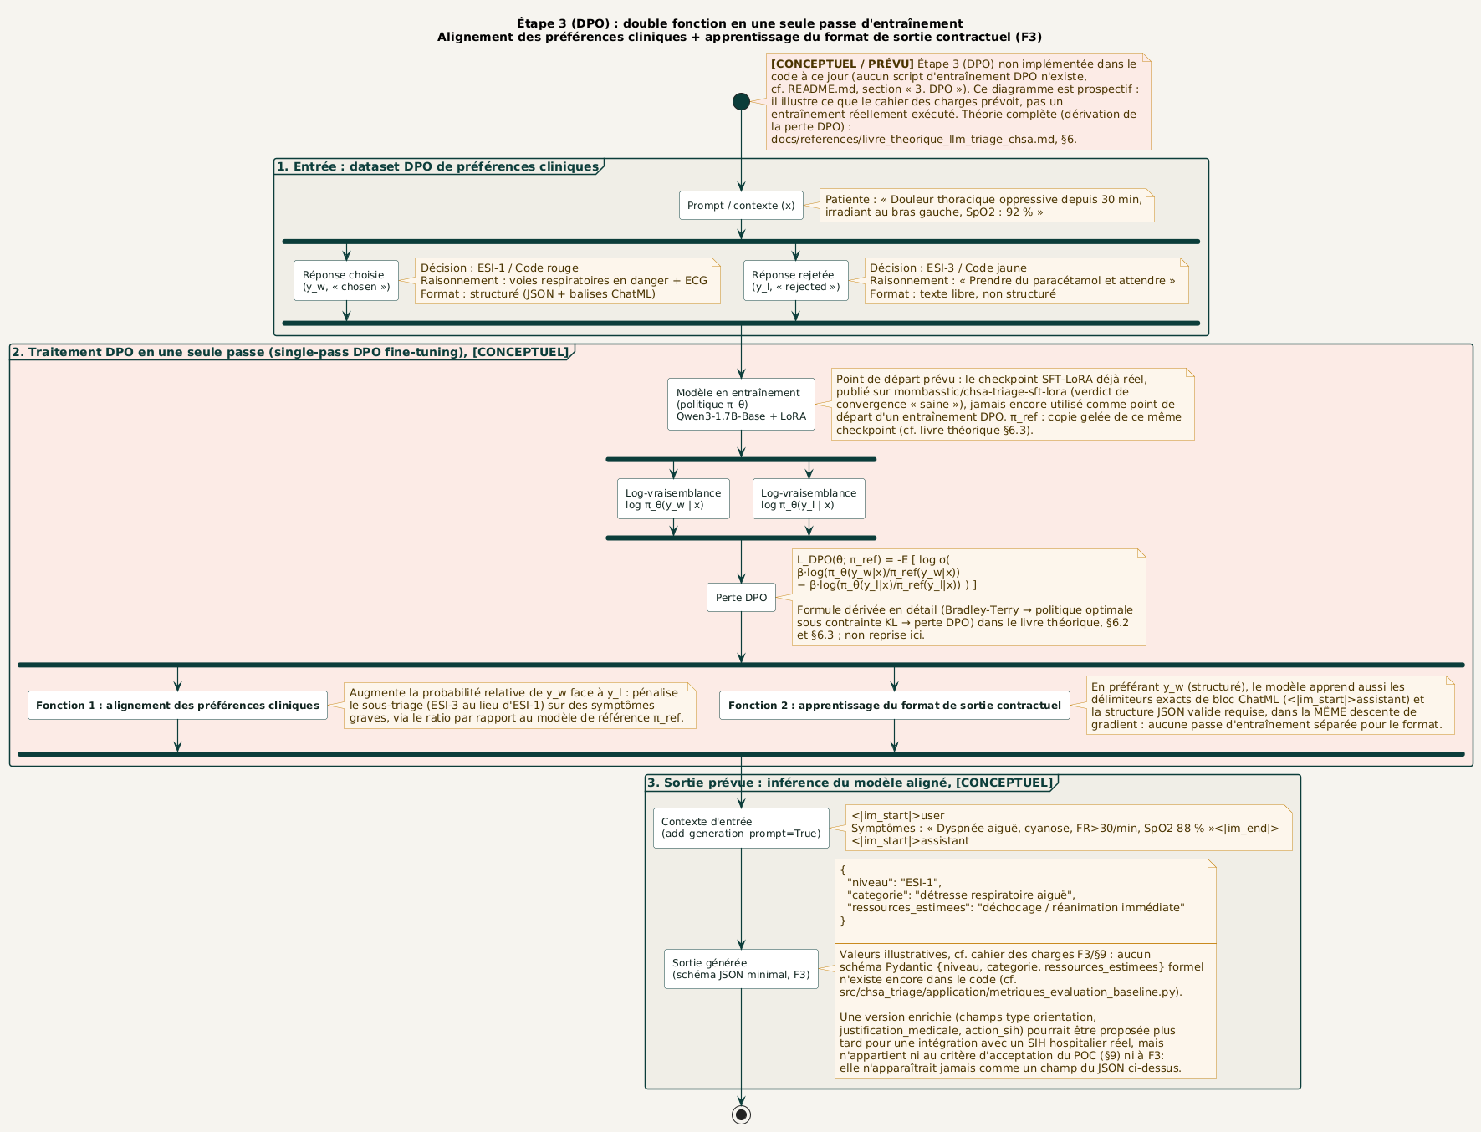
Figure 4 — Boucle d'entraînement DPO : double passage (politique + référence figée).

3.2 Métriques et itérations réelles
La mise au point de β a nécessité plusieurs itérations réelles, chacune diagnostiquée sur des métriques concrètes (rewards/accuracies, rewards/margins) plutôt que sur la seule perte d'entraînement brute :
Tableau 1 — Journal des runs DPO (extrait, README §3.2). *Verdict basé sur un seuil de perte hérité du SFT, non recalibré pour DPO ; rewards/accuracies et margins indiquent un apprentissage réel malgré ce verdict.
Run | β | Taille | Verdict | rewards/accuracies | rewards/margins
1 (batch=1) | 0,1 | 100 | sous-apprentissage | 0,30 | -1,25
2 (lr relevé) | 0,1 | 100 | sous-apprentissage* | 0,625 / 0,75 | +0,72 / +0,60
3 | 0,1 | 5000 | saine | 0,725 | +3,00
4 | 0,3 | 100 | sous-apprentissage* | 0,60 | 1,93
5 (final) | 0,3 | 5000 | saine | 0,75 | 4,84

Le run à β=0,1 sur 5000 exemples atteint un rewards/margins anormalement élevé (+3,00) : signe d'un ancrage trop faible à π_ref. L'évaluation post-DPO correspondante révèle une dégénérescence de génération réelle (changements de langue aléatoires FR/EN vers JA/ZH/AR, effondrements en répétitions) non visible dans la perte d'entraînement seule. Relever β à 0,3 corrige ce défaut, confirmé sur les deux échelles (100 puis 5000 exemples, aucune régression).

3.3 Évaluation post-DPO
Tableau 2 — Évaluation post-DPO (checkpoint mombasstic/chsa-triage-dpo-lora, README §3.3). β=0,3 + repetition_penalty=1,2 ramène le F1 au niveau du post-SFT (0,112), sans régression au passage à l'échelle (100 → 5000 exemples).
β (échelle) | repetition_penalty | F1 (token) | Latence
0,1 | — | 0,049 | ~12,0 s
0,1 | 1,2 | 0,063 | ~11,9 s
0,3 (100) | 1,2 | 0,112 | ~10,7 s
0,3 (5000, final) | 1,2 | 0,110 | ~11,2 s

Hyperparamètres finaux retenus : β=0,3, taux d'apprentissage 5·10⁻⁵, taille de lot 4, rang LoRA 16 (recipes/dpo_qwen3_lora.yaml). Le checkpoint DPO n'est jamais fusionné avec la base : il est servi nativement par vLLM comme adaptateur LoRA (§4), ce qui permet de revenir au modèle de base à tout moment sans réentraînement.

4. Déploiement

4.1 Architecture retenue
Décision produit prise pendant le déploiement : une architecture à deux pièces plutôt que trois. Un unique Space Hugging Face Docker/GPU héberge, dans le même conteneur, l'API FastAPI et le serveur vLLM (un seul coût GPU, un seul on/off) ; le frontend Streamlit de test tourne en local sur le poste de l'opérateur, car il ne fait qu'appeler l'API en HTTP sans aucun calcul GPU — un Space dédié uniquement pour cette interface aurait exigé un abonnement payant sans bénéfice réel.
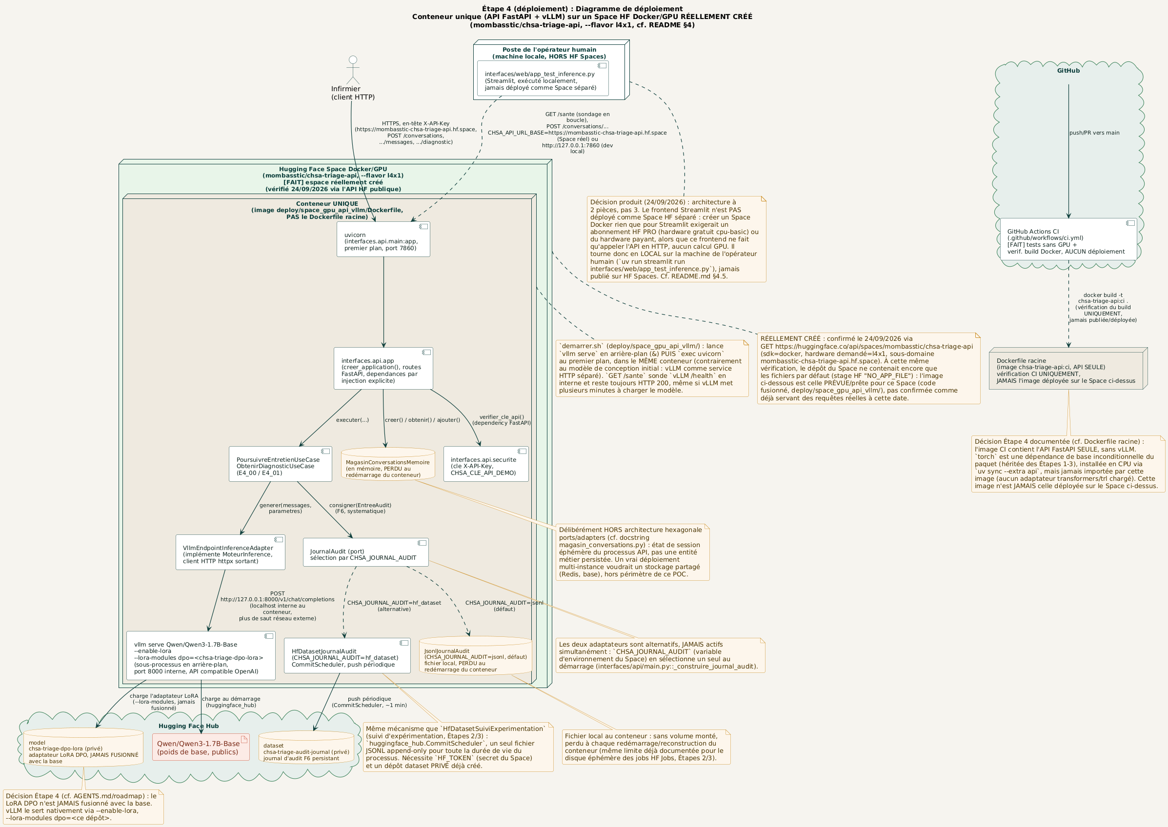
Figure 5 — Architecture de déploiement réelle : Space Docker/GPU (API+vLLM), frontend local, journal d'audit persistant.

4.2 Incident technique majeur et résolution
Le premier déploiement réel s'est heurté à un segfault natif systématique de vLLM, survenant juste après le chargement des poids du modèle, sur l'instance GPU réelle (NVIDIA L4). Huit pistes ciblées ont été testées et exclues méthodiquement, chacune avec le même échec identique malgré le changement : configuration du multiprocessing interne de vLLM, permissions utilisateur du conteneur, adaptateur LoRA, moteur d'attention, ordonnancement asynchrone, délai de démarrage, version de vLLM, et désaccord pilote/CUDA. Un test décisif (ralentissement extrême de l'exécution via une trace complète des appels Python) a permis un démarrage sain, signature caractéristique d'une condition de course dépendante du temps réel d'exécution.
La résolution est venue d'un changement de stratégie plutôt que d'un correctif ciblé supplémentaire : reconstruire l'image du Space à partir de l'image Docker officielle vllm/vllm-openai (construite et testée par l'équipe vLLM elle-même) plutôt que d'installer vLLM manuellement dans une image CUDA générique. Le problème a disparu entièrement. Cet incident, sa reproduction complète et sa résolution ont été signalés en amont au projet vLLM (issue publique vllm-project/vllm#58616) pour bénéficier à d'autres équipes confrontées au même symptôme.
Deux bugs applicatifs supplémentaires ont ensuite été trouvés et corrigés lors de la toute première conversation réelle contre ce vLLM enfin fonctionnel : (1) le paramètre de nombre de tokens n'était jamais traduit vers le vocabulaire réel de l'API compatible OpenAI de vLLM, laissant la génération partir sans limite de tour de conversation ; (2) aucune température de génération n'était fixée explicitement, laissant vLLM retomber sur un échantillonnage aléatoire non validé, provoquant des réponses incohérentes (mélange de langues) indépendamment du matériel GPU utilisé (confirmé identique sur L4 et T4). Les deux corrections ont rétabli des réponses cohérentes en conditions réelles.

4.3 CI/CD et endpoint réel
Le pipeline GitHub Actions (imposé au cahier des charges) exécute la suite de tests automatisés (448 tests, 0 échec) et vérifie la construction de l'image Docker de l'API à chaque push, sans dépendance GPU. L'endpoint réel (mombasstic/chsa-triage-api) répond de façon opérationnelle : chargement du modèle et de l'adaptateur LoRA DPO, healthcheck applicatif ne renvoyant jamais d'erreur brute, latence de réponse observée de l'ordre de 5 à 30 secondes par tour d'entretien selon le matériel GPU alloué (L4 ou T4) — cette latence n'a pas encore fait l'objet d'une mesure statistique systématique (§6).
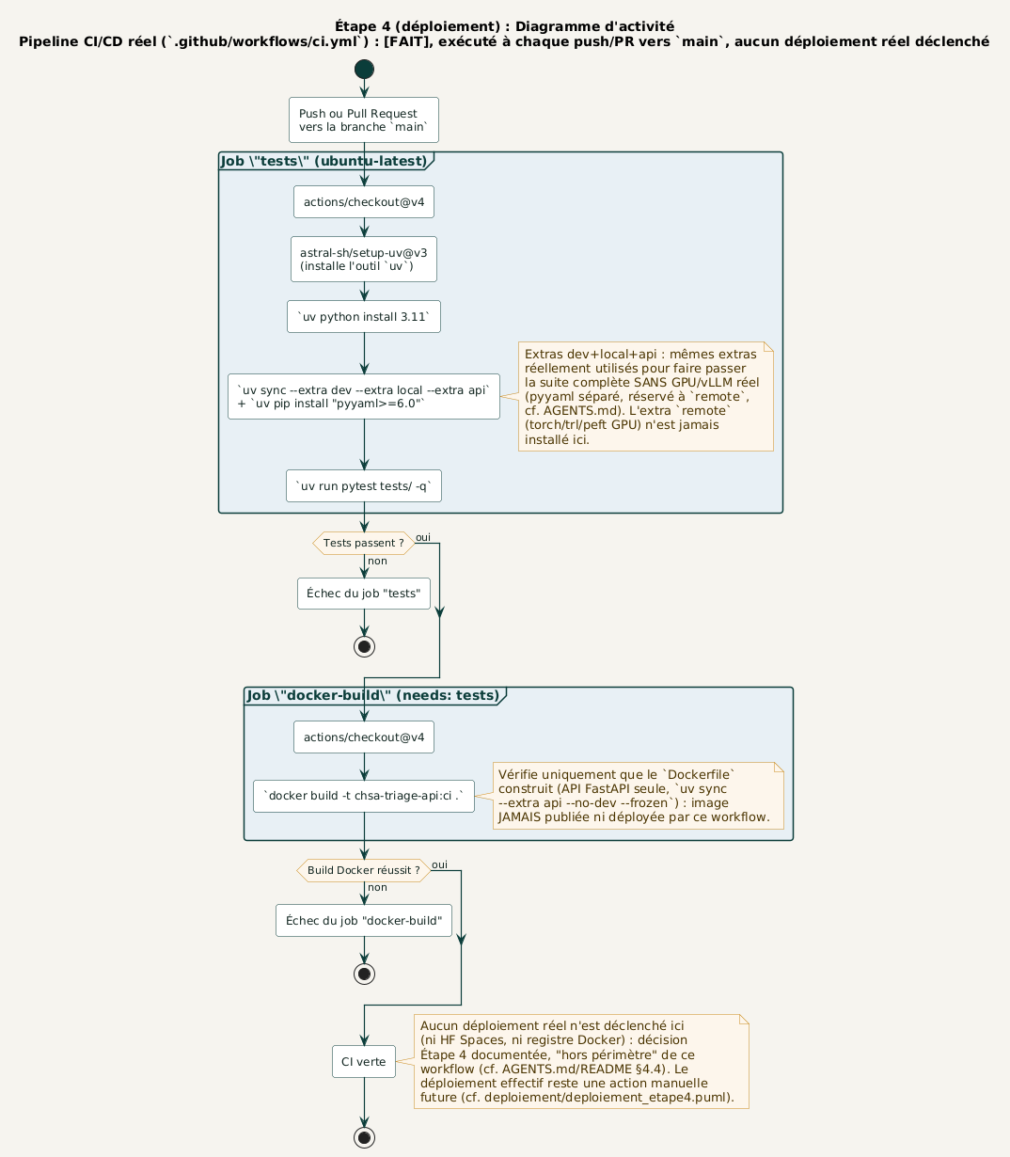
Figure 6 — Pipeline CI/CD : tests automatisés + vérification du build Docker.

4.4 Traçabilité (garde-fou F6)
Chaque tour d'entretien et chaque demande de diagnostic est consigné dans un journal d'audit horodaté (conversation, entrée, sortie, version du modèle), persisté gratuitement dans un dataset privé Hugging Face via un mécanisme de publication périodique déjà utilisé ailleurs dans le projet pour le suivi d'expérimentation — le journal survit ainsi aux redémarrages du conteneur, contrairement à une simple écriture sur le disque éphémère du Space.

5. Analyse des résultats
Statut réel de chaque critère d'acceptation du POC (cahier des charges §9), à date :
Tableau 3 — Statut réel des critères d'acceptation du POC.
Critère | Statut
Endpoint vLLM opérationnel, latence documentée | Atteint (§4.3)
Pipeline CI/CD exécute les tests à chaque push | Atteint (448 tests, 0 échec)
JSON de diagnostic valide sur ≥95% des requêtes | Non atteint — format non toujours respecté en sortie réelle de vLLM (voir §6)
Accuracy ESI > baseline zéro-shot, mesurable | Non mesurable tant que le format JSON n'est pas fiable
Aucune réponse < 4/7 en sécurité (garde-fou NF4) | Non implémenté — juge de sécurité clinique non encore conçu

Le F1 (0,110–0,112) reste modeste en valeur absolue, mais l'analyse comparative (Tableau 2) montre que la variable décisive n'était pas la seule qualité de l'alignement DPO : un paramétrage d'inférence incomplet (§4.2) suffisait à lui seul à produire des réponses inexploitables, indépendamment de la qualité réelle du modèle. Ce constat — qu'un modèle correctement aligné peut sembler défaillant à cause d'un maillon d'infrastructure non validé — est probablement le résultat méthodologique le plus transférable de ce POC pour la suite du projet.

6. Roadmap et recommandations pour le passage à l'échelle

6.1 Court terme (avant toute extension de périmètre)
Contraindre la sortie du diagnostic à un schéma JSON strict au niveau du serveur d'inférence (grammaire de génération contrainte, disponible nativement côté vLLM) plutôt que par le seul prompt — c'est l'écart le plus bloquant identifié (§5) et le plus directement actionnable. Concevoir et implémenter le juge de sécurité clinique (garde-fou NF4), aujourd'hui explicitement en attente d'une décision produit. Mesurer la latence de façon statistique (p50/p95 sur un échantillon représentatif de conversations), pas seulement de façon ponctuelle comme actuellement.

6.2 Moyen terme (fiabilisation avant extension d'usage)
Ajouter une supervision applicative (alertes sur les réponses hors format, tableau de bord de latence réelle à partir du journal d'audit déjà persisté). Étendre le jeu de test clinique au-delà du périmètre actuel pour fiabiliser la mesure d'accuracy ESI. Documenter et tester une procédure de restauration du service en cas d'indisponibilité prolongée de l'infrastructure GPU sous-jacente — un point de fragilité concret rencontré plusieurs fois pendant ce déploiement, indépendant du code du projet.

6.3 Long terme (déploiement à l'échelle du CHSA)
Avant toute mise en production clinique réelle : validation médicale formelle des diagnostics proposés par un comité clinique du CHSA, étude d'impact réglementaire (dispositif médical logiciel), et mécanisme de retour d'expérience structuré depuis le terrain vers une boucle de réentraînement périodique du modèle. Sur le plan technique, prévoir une architecture à plusieurs instances (le magasin de conversations actuel est volontairement en mémoire, donc incompatible avec plusieurs instances sans état partagé externe) et un budget GPU dimensionné sur la charge réelle observée plutôt que sur l'usage ponctuel de ce POC.

Conclusion
Ce POC démontre la faisabilité technique d'un agent de triage médical spécialisé par SFT+DPO et servi par un endpoint vLLM réel, avec une architecture hexagonale qui a concrètement facilité le déploiement (bascule entre moteurs d'inférence sans changement du domaine métier). Le principal apprentissage de la phase de déploiement est que la validation d'un modèle aligné ne peut pas se limiter à son évaluation hors ligne : deux défauts d'intégration invisibles en évaluation (traduction de paramètres, température de génération) ont suffi à masquer un alignement DPO par ailleurs correctement validé. Les prochaines étapes (§6) sont concrètes, priorisées, et directement issues des écarts réels constatés pendant cette mission plutôt que de recommandations génériques.

Références
README.md (racine du dépôt) — journal complet des runs, métriques, dépannage et guide de déploiement.
docs/00_cadrage/01_cahier_des_charges.md — cahier des charges de la mission.
docs/00_cadrage/05_presentation_soutenance.pptx — support de soutenance détaillé.
vllm-project/vllm, issue #58616 — signalement du segfault et de sa résolution.
docs/01_environnement/00_guide_installation_environnement.md — guide d'installation.

